Tichá firma a Tichá instituce 2025: UFIR a Městský úřad Kostelec nad Orlicí
14. 5. 2026
Ocenění Tichá firma 2025 získala úklidová firma UFIR z Pardubic, ocenění Tichá instituce 2025 obdržel Městský úřad Kostelec nad Orlicí. Obě organizace ocenil Tichý svět za významnou a dlouhodobou podporu osob se sluchovým postižením a rozvoj bezbariérové komunikace. Jejich zástupci dostali kromě diplomu také dort vyrobený v Tiché cukrárně.
Tichý svět od roku 2008 uděluje ocenění Tichá firma společnostem, které zaměstnávají osoby se sluchovým postižením a vytvářejí pro ně inkluzivní pracovní podmínky. Tichou firmou roku 2025 se stala úklidová firma UFIR z Pardubic, která zaměstnává čtyři neslyšící pracovníky. Firma využívá službu Tichá linka umožňující online tlumočení znakového jazyka i přepis mluvené řeči a své zaměstnance systematicky vzdělává v komunikaci s osobami se sluchovým postižením. Zároveň aktivně přizpůsobuje pracovní podmínky, směny i složení týmů tak, aby se neslyšící zaměstnanci cítili při práci jistě a bezpečně.
„UFIR je příkladem zaměstnavatele, který bere inkluzi jako přirozenou součást fungování. Je to přístup, který má smysl a může inspirovat i další firmy,“ uvedla ředitelka Tichého světa Marie Horáková. Ocenění z rukou ředitelky převzal zakladatel firmy Václav Morávek spolu s provozní manažerkou Martinou Novotnou. Předávání se zúčastnila také vedoucí konzultantka kontaktního místa Tichý svět Pardubice Tereza Pospíšilová.
Ocenění Tichá instituce vzniklo v roce 2019 pro veřejné a nekomerční subjekty podporující bezbariérovou komunikaci. Za rok 2025 jej získal Městský úřad Kostelec nad Orlicí za aktivní přístup k Tiché lince – od jejího zavedení přes školení zaměstnanců, technickou podporu klientů až po dlouhodobou spolupráci s organizací Tichý svět. Úřad například nechal z vlastních prostředků pořídit tablet pro situace, kdy klient nemá chytré zařízení a nemůže si načíst QR kód pro připojení. Na své webové stránky také umístil tlačítko umožňující snadné spojení se službou Tichá linka.
Vstřícnost projevilo město i poskytnutím prostor v komunitním centru pro skupinové nácviky odezírání, které v Kostelci uspořádal Tichý svět v minulém i letošním roce. Ocenění převzal starosta Kostelce nad Orlicí Tomáš Kytlík za účasti Anežky Hornychové, vedoucí kontaktních míst v Náchodě, Hradci Králové a Trutnově.
„Je pro nás důležité, aby město bylo přístupné pro všechny občany bez rozdílu. Vnímáme komunikaci s lidmi se sluchovým postižením jako oblast, ve které má smysl se neustále zlepšovat. Spolupráce s Tichým světem a jejich služba Tichá linka nám v tom výrazně pomáhají,“ řekl starosta Tomáš Kytlík.
Slavnostní předání ocenění podtrhlo význam dlouhodobé spolupráce mezi Tichým světem, zaměstnavateli, veřejnou správou a dalšími institucemi při zlepšování dostupnosti služeb lidem se sluchovým postižením.

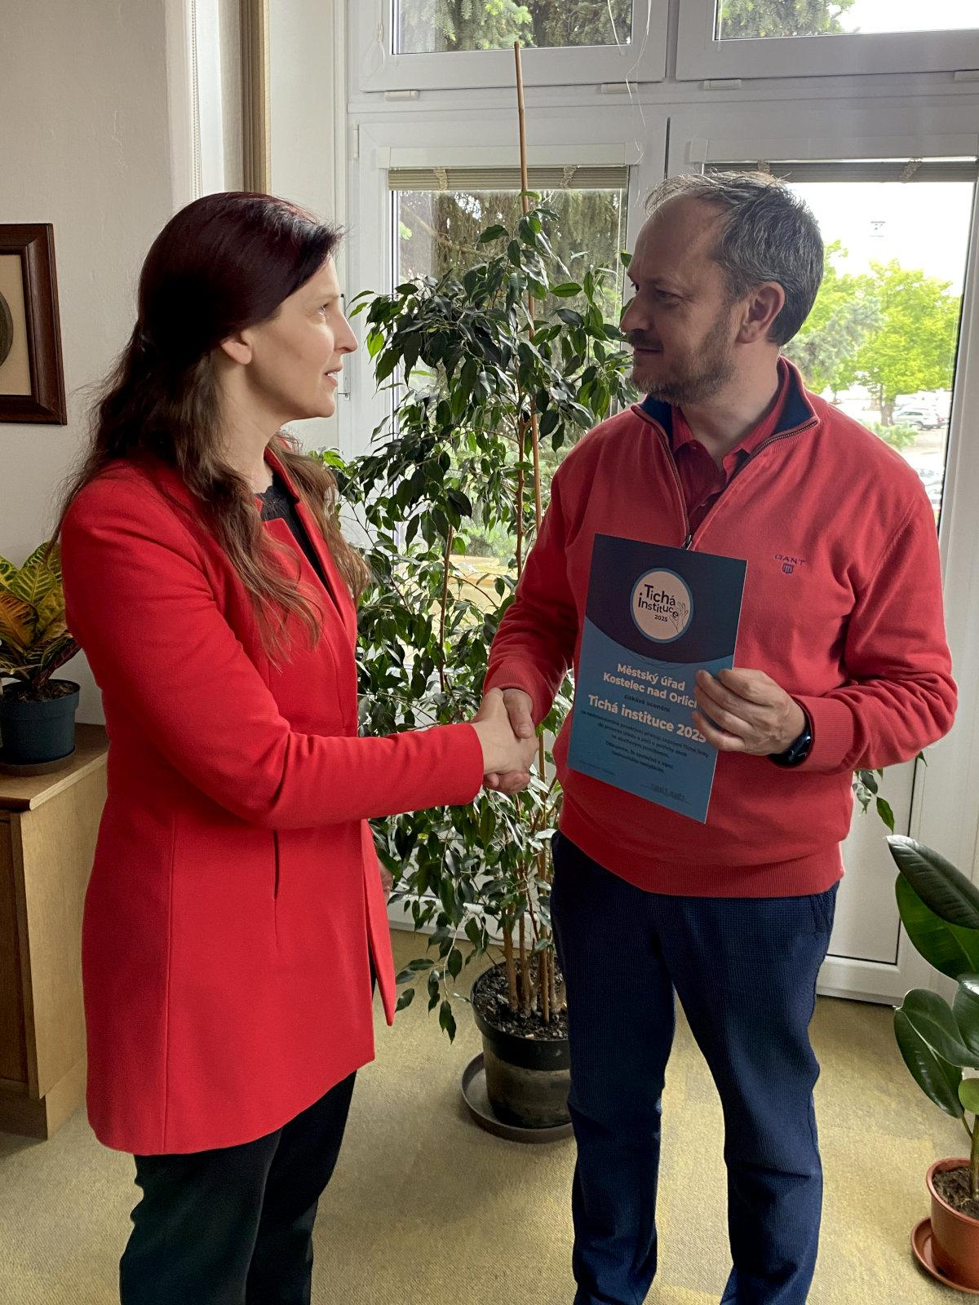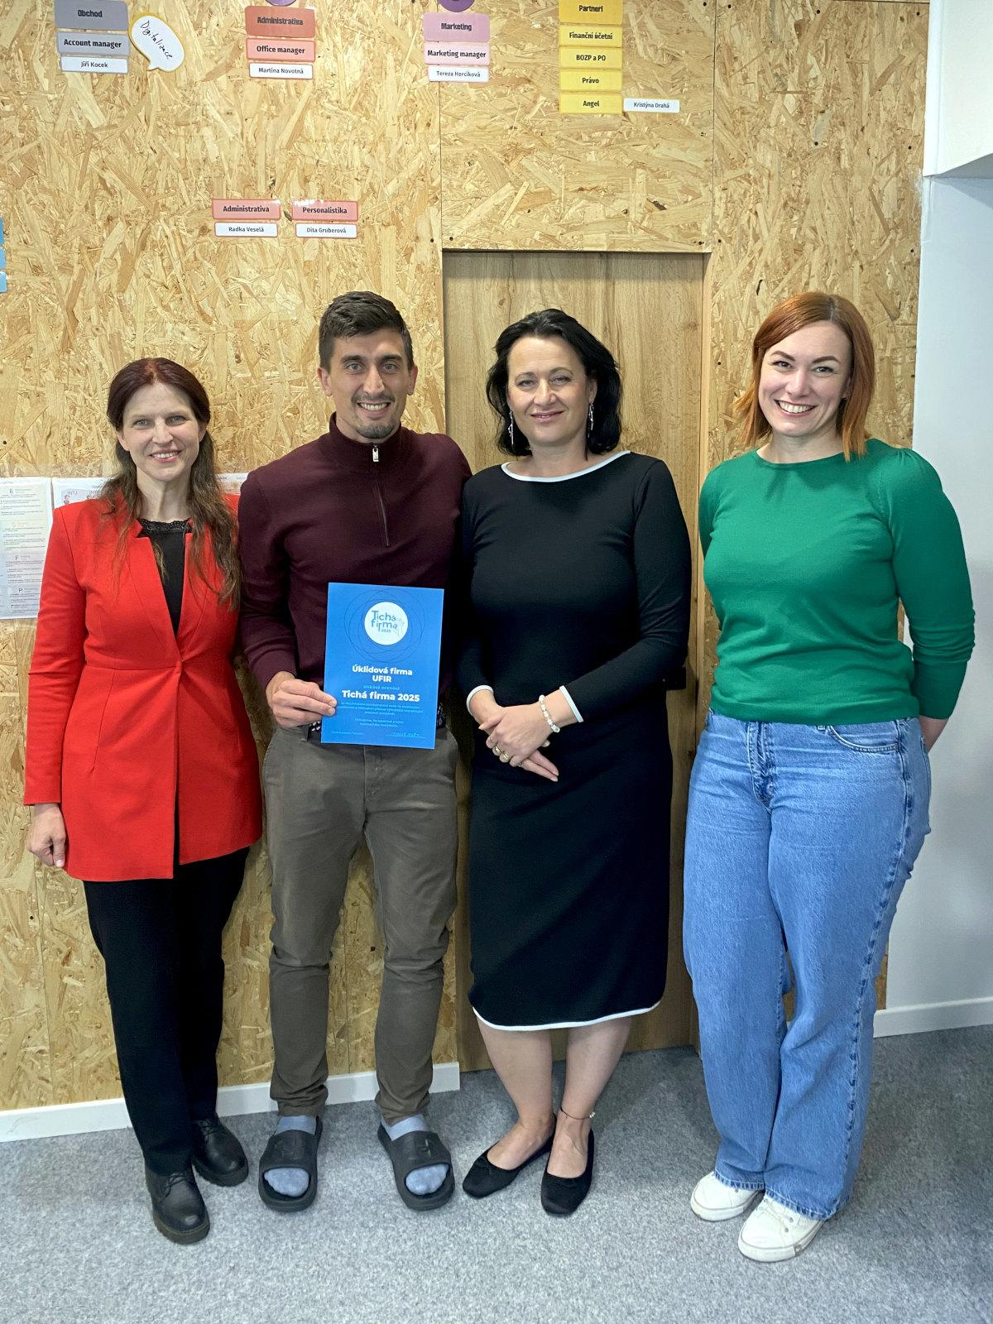
Ředitelka Tichého světa Marie Horáková předala ocenění Tichá instituce 2025 starostovi Kostelce nad Orlicí Tomáši Kytlíkovi |  | Zástupci úklidové firmy UFIR včetně jejího zakladatele Václava Morávka přebrali ocenění  Tichá firma 2025

Odkazy:
www.tichysvet.cz
www.tichysvet.cz/ticha-firma-a-ticha-instituce
www.tichalinka.cz
www.tichacukrarna.cz
www.ufir.cz
www.kostelecno.cz
Kontakt:
Petr Knepr, Tichý svět, petr.knepr@tichysvet.cz, 731 132 916

